Lạc quan tiếp diễn khi thị trường tàu chở hàng rời bước sang một giai đoạn mới
DNV
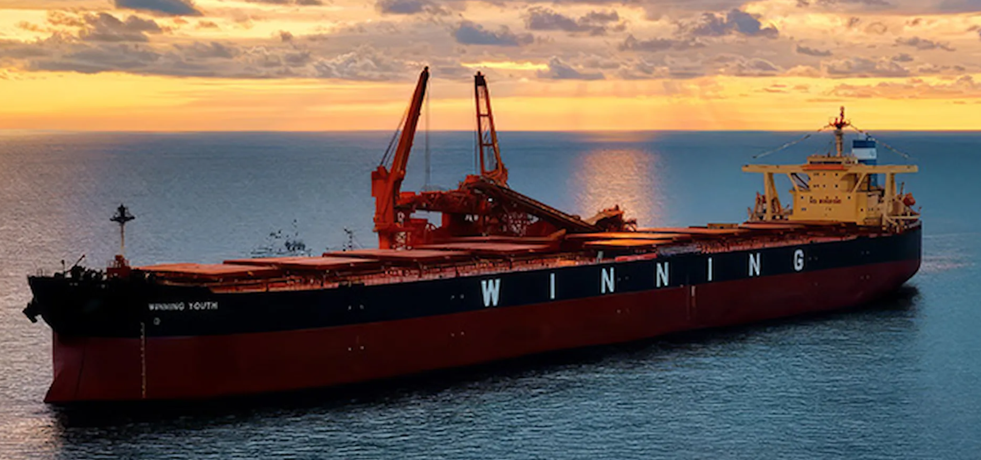
Vận tải hàng rời khô đang bước vào một kỷ nguyên mới với cả cơ hội lẫn thách thức. Nhu cầu hàng hóa cơ bản vẫn vững chắc và các mô hình thương mại đang thay đổi, được thúc đẩy bởi nỗ lực đảm bảo an ninh nguồn cung của Trung Quốc, đang làm biến đổi các luồng vận chuyển toàn cầu. Đồng thời, áp lực của việc tuân thủ các quy định và những mục tiêu bền vững ngày càng khó đạt đang buộc các chủ tàu và nhà khai thác trên toàn thế giới phải điều chỉnh chiến lược.
Sau nhiều năm biến động do gián đoạn từ đại dịch và bất ổn địa chính trị, ngành hàng hải đang bước vào giai đoạn lạc quan thận trọng. Nhu cầu đối với quặng sắt, bô-xít và các mặt hàng nông sản tiếp tục tạo nền tảng cho tăng trưởng “tấn–hải lý”, trong khi các dự án hạ tầng như Simandou tại Tây Phi báo hiệu những cơ hội dài hạn.
Động lực kinh tế toàn cầu và thương mại hàng rời khô
Bất chấp bất ổn địa chính trị và áp lực lạm phát, tăng trưởng kinh tế toàn cầu vẫn hỗ trợ nhu cầu ổn định đối với nguyên liệu thô. Thương mại hàng rời khô tăng mạnh trong năm 2024, được dẫn dắt bởi các chuyến hàng quặng sắt và ngũ cốc, trước khi chững lại vào năm 2025 do nhu cầu than suy giảm và sản lượng thép yếu hơn. Tuy vậy, tăng trưởng tấn–hải lý vẫn tiếp diễn, nhờ các tuyến thương mại mới và dài hơn, phần lớn có điểm xuất phát từ Tây Phi.
“Dù tăng trưởng nhu cầu hàng hàng rời khô toàn cầu có thể ở mức khiêm tốn, nhưng vẫn đủ ổn định để duy trì nhu cầu tương đối mạnh đối với đội tàu trọng tải lớn,” ông Morten Løvstad, Phó Chủ tịch kiêm Giám đốc Kinh doanh Toàn cầu mảng tàu chở hàng rời của DNV, cho biết. “Điều này phản ánh sự dịch chuyển sang ưu tiên an ninh nguồn cung và các dự án do hạ tầng dẫn dắt, hơn là mở rộng công nghiệp trên diện rộng. Chuyển dịch năng lượng và đổi mới đội tàu sẽ chỉ đóng vai trò nhỏ trong nhu cầu đóng mới trong hai đến ba năm tới.”
Thị trường tàu hàng rời trước ngưỡng thay đổi lớn
Đối với các tuyến thương mại truyền thống và đã ổn định, như Australia – Trung Quốc và Nam Mỹ – Trung Quốc, thị trường đang ở trạng thái cân bằng tương đối. Đậu tương vẫn là mặt hàng tăng trưởng nhanh nhất, khoảng 6% mỗi năm, chủ yếu được vận chuyển từ Mỹ, Brazil và Argentina sang Trung Quốc bằng tàu Ultramax và Kamsarmax. Tàu Kamsarmax cũng ngày càng được sử dụng cho chiều chở hàng quay về (back-haul) với hàng trên boong, chẳng hạn như cánh tua-bin gió cỡ lớn. Cước vận chuyển của các phân khúc này dao động quanh mức trung bình 10 năm, và khó có đột biến lớn trong ngắn và trung hạn.
“Các mặt hàng nông sản như đậu tương và ngũ cốc tiếp tục tạo ra biến động theo mùa, trong khi các mặt hàng rời nhỏ như bô-xít đang gia tăng vai trò nhờ nhu cầu nhôm và chuỗi cung ứng năng lượng tái tạo,” ông Løvstad bổ sung. “Điều này bù đắp cho sự sụt giảm xuất khẩu than, tạo nên một thị trường tổng thể tương đối cân bằng. Tuy nhiên, những lực lượng mới đang tái định hình cuộc chơi.”
Thương mại bô-xít – yếu tố thay đổi cục diện cho đội tàu Capesize
Xuất khẩu bô-xít từ Guinea đã tăng vọt trong thập kỷ qua, làm thay đổi mạnh mẽ các luồng thương mại toàn cầu. Từ mức chỉ 20–30 triệu tấn năm 2015, đến năm 2025 Guinea đã xuất khẩu gần 175 triệu tấn, vượt Australia để trở thành nhà cung cấp lớn nhất thế giới. Phần lớn khối lượng này được vận chuyển sang Trung Quốc – nơi nhu cầu bô-xít được thúc đẩy bởi thị trường xe điện và hạ tầng năng lượng tái tạo – tạo ra số tấn–hải lý gấp ba lần so với các chuyến hàng từ Australia.
Đáng chú ý, kể từ năm 2015 – và đặc biệt là từ năm 2020 – đã diễn ra một sự dịch chuyển mang tính cấu trúc, khi vận chuyển bô-xít rời xa các tàu nhỏ như Supramax và Kamsarmax để chuyển sang các tàu cỡ lớn hơn như Capesize, Newcastlemax và VLOC.
“Sự trỗi dậy của Guinea như một cường quốc bô-xít đang tái định hình bức tranh thị trường tàu hàng rời,” ông Morten Løvstad nhận định. “Từ chỗ chỉ đóng góp rất nhỏ cho nhu cầu Capesize, bô-xít đã chiếm khoảng 16% nhu cầu tấn–hải lý của phân khúc Capesize vào năm 2025, tương đương khoảng 250 tàu bổ sung so với năm 2015 – đánh dấu một trong những thay đổi sâu sắc nhất của động lực thương mại hàng rời trong thập kỷ này.”
Dòng chảy quặng sắt từ Tây Phi thúc đẩy tăng trưởng trong tương lai
Các luồng vận chuyển quặng sắt cũng chuẩn bị trải qua một cuộc thay đổi lớn khi dự án Simandou trị giá 20 tỷ USD của Guinea đi vào hoạt động. Là một phần trong chiến lược “Vành đai và Con đường” của Trung Quốc nhằm tăng cường an ninh nguồn cung, dự án này dự kiến sẽ từng bước nâng sản lượng quặng sắt lên 120 triệu tấn mỗi năm trong hai đến ba năm tới, phục vụ các ngành cơ khí và xây dựng tại Trung Quốc. Điều này sẽ giúp giảm sự phụ thuộc của Trung Quốc vào nhập khẩu từ Australia và Brazil, đồng thời thay thế một phần sản lượng trong nước có chất lượng thấp hơn.
“Simandou là một yếu tố thay đổi cuộc chơi. Tương tự như thương mại bô-xít, phần lớn lượng quặng này sẽ được vận chuyển sang Trung Quốc bằng các tàu Capesize, Newcastlemax và VLOC theo các tuyến đường dài gấp ba lần so với tuyến Australia – Trung Quốc, qua đó bơm thêm đáng kể tăng trưởng tấn–hải lý vào thị trường,” ông Løvstad kết luận.
“Khi dự án này tăng tốc từ mức 20–40 triệu tấn trong năm 2026, mục tiêu là đạt sản lượng ổn định 120 triệu tấn mỗi năm vào cuối năm 2027 đến giữa năm 2028. Một tàu Capesize tiêu chuẩn với sức chở khoảng 180.000 DWT trung bình có thể thực hiện bốn chuyến khứ hồi mỗi năm từ Guinea sang Trung Quốc. Vì vậy, riêng phần gia tăng tấn–hải lý từ quặng sắt Guinea cũng có thể ‘giữ chân’ gần 200 tàu Capesize.”
Thị trường đóng mới tàu hàng rời khởi sắc, được thúc đẩy bởi cước vận chuyển
Khi có tới 25–30% đội tàu Capesize được dự báo sẽ bị hấp thụ bởi các luồng vận chuyển bô-xít và quặng sắt từ Tây Phi thì một sự mất cân đối mang tính cấu trúc đang hình thành trên thị trường. Điều này có thể mở đường cho một chu kỳ đóng mới lớn, nhằm bù đắp nguy cơ mất cân đối giữa cung và cầu đối với các tàu Capesize, Newcastlemax và VLOC trong vài năm tới.
Xu hướng này còn được củng cố bởi cước vận chuyển: thu nhập của tàu Capesize tăng vọt vào cuối năm 2025, đưa Chỉ số Baltic Capesize vượt mốc 5.000 điểm vào tháng 12/2025. Khi tình trạng thiếu công suất tiếp diễn sang năm 2026, sức mạnh của cước vận chuyển được kỳ vọng sẽ duy trì vượt xa ngắn hạn, dù ở mức khiêm tốn hơn so với đỉnh hồi tháng 12/2025 và có biến động theo mùa.
Quy mô và tính linh hoạt chi phối việc lựa chọn kích cỡ tàu
Việc lựa chọn kích cỡ tàu ngày càng phản ánh các ưu tiên chiến lược của từng chủ tàu. Trong khi Newcastlemax chiếm ưu thế trong các đơn đặt hàng gần đây nhờ lợi thế kinh tế theo quy mô và thời gian quay vòng nhanh hơn, thì một sự dịch chuyển đang diễn ra.
“Chúng tôi kỳ vọng việc đặt đóng tàu mới sẽ tái cân bằng vào năm 2026, với Capesize và Newcastlemax được đặt song song, khi nhiều chủ tàu đánh giá cao tính linh hoạt lớn hơn và khả năng tiếp cận nhiều cảng hơn của Capesize, nhờ chiều rộng hẹp hơn – khoảng 45 mét,” ông Løvstad giải thích.
Nhu cầu đối với các tàu VLOC lớn hơn và mang tính chuyên biệt cao cũng đang xuất hiện. “Vốn được tối ưu cho quặng sắt, các thiết kế VLOC hiện đang được điều chỉnh để vận chuyển bô-xít khi xuất khẩu của Guinea tăng mạnh. Xu hướng này giúp nâng cao hiệu quả và giảm dấu chân carbon trên mỗi tấn–hải lý,” ông Løvstad bổ sung.
Hạn chế về năng lực của xưởng đóng tàu ảnh hưởng đến chu kỳ đóng mới tàu hàng rời
Tốc độ hoạt động đóng mới sẽ phụ thuộc lớn vào việc các chủ xưởng có đảm bảo được năng lực của xưởng đóng tàu hay không, đặc biệt trong bối cảnh các xưởng thường ưu tiên những dự án có biên lợi nhuận cao hơn, như tàu container và tàu chở khí.
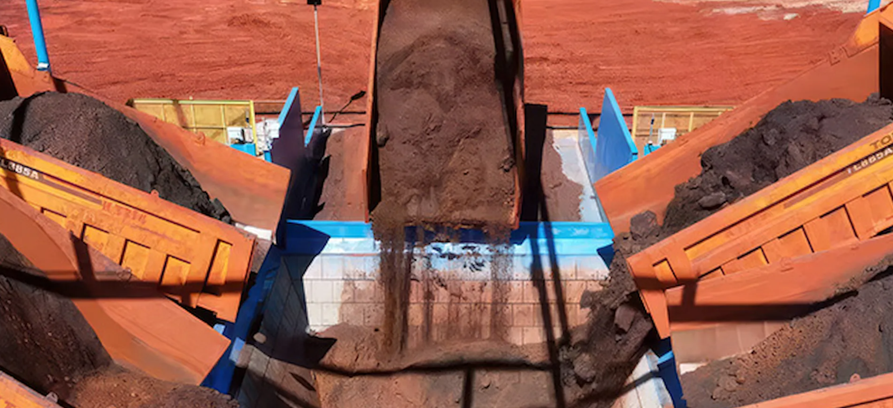
Sản lượng ổn định khoảng 120 triệu tấn quặng sắt mỗi năm từ dự án Simandou được kỳ vọng sẽ đạt được vào giai đoạn cuối năm 2027 đến giữa năm 2028.
“Trong khi chu kỳ tàu container hiện tại có thể đang bắt đầu ổn định, thị trường này nhiều khả năng vẫn duy trì vững trong suốt năm 2026,” ông Løvstad cho biết. “Điều này có thể làm chậm việc đặt đóng các tàu hàng rời cỡ nhỏ, có lẽ đến năm 2028 hoặc muộn hơn. Tuy nhiên, các tàu Capesize cỡ lớn ít chịu tác động bởi những hạn chế này, do thường được đóng tại các xưởng khác nhau, và khoảng cách lợi nhuận so với tàu container không quá rõ rệt như đối với các tàu hàng rời nhỏ.”
Nhìn xa hơn, một làn sóng nhu cầu thứ hai có thể xuất hiện. “Sau đợt tăng này, từ khoảng năm 2028, chúng ta cũng có khả năng chứng kiến thị trường đóng mới cho các tàu hàng rời cỡ nhỏ mạnh lên, đặc biệt là tàu cỡ Handysize khoảng 40.000–45.000 DWT, được thúc đẩy bởi nhu cầu trẻ hóa đội tàu,” ông Løvstad bổ sung. “Tuy nhiên, điều này vẫn khó dự đoán và sẽ phụ thuộc vào cước vận chuyển cũng như các diễn biến về quy định.”
Các tàu cỡ Capesize mới sẽ có diện mạo như thế nào?
Trong bối cảnh toàn ngành hàng hải đang thúc đẩy mục tiêu giảm phát thải, các tàu đóng mới trong phân khúc tàu hàng rời sẽ phản ánh rõ xu hướng này.
“Chúng tôi kỳ vọng các tàu mới này sẽ có hiệu quả năng lượng rất cao,” ông Løvstad nói. “Máy phát điện đồng trục và tối ưu hóa thân tàu đang dần trở thành tiêu chuẩn, được bổ trợ bởi nhiều thiết bị tiết kiệm năng lượng. Các tàu Capesize cỡ lớn cũng rất phù hợp để áp dụng các hệ thống hỗ trợ lực đẩy bằng gió và có thể được chuẩn bị sẵn cho các công nghệ này, dưới tác động từ sự tham gia của chủ hàng.”
Tuy nhiên, nhiên liệu thay thế nhìn chung vẫn là câu chuyện dài hạn. “Mặc dù một số tàu lớn trên các tuyến cố định có thể sử dụng động cơ chạy bằng hai nhiên liệu, nhưng mức độ triển khai trong ngắn hạn sẽ còn hạn chế,” ông Løvstad lưu ý. “Động cơ truyền thống vẫn sẽ chiếm ưu thế, được bổ sung bằng nhiên liệu sinh học khi cần. Về dài hạn, các nhà khai thác tàu có thể dành không gian cho các giải pháp thu giữ carbon trên tàu và cấp điện từ bờ. Methanol, LNG và amoniac có thể trở nên quan trọng về mặt chiến lược trên một số tuyến nhất định, nhưng cho đến khi có sự rõ ràng về Khung Net-Zero của IMO – hoặc các sửa đổi của nó – thì hầu như chưa có nhiều động lực để trở thành người đi đầu.”
Chủ tàu và xưởng đóng tàu Trung Quốc định hình tương lai thị trường tàu hàng rời
Khi các tuyến thương mại toàn cầu tiếp tục thay đổi, thị trường tàu hàng rời được dự báo sẽ tăng trưởng mạnh trong những năm tới. Xu hướng này sẽ chịu tác động lớn từ sự hiện diện ngày càng tăng của các chủ tàu Trung Quốc – hiện chiếm khoảng 50% tổng DWT của các đơn đặt hàng tàu hàng rời mới trong năm 2025, so với chỉ 5% cách đây một thập kỷ – cùng với sự tập trung đơn hàng tại các xưởng đóng tàu Trung Quốc.
“Trung Quốc vẫn là tâm điểm của thị trường tàu hàng rời toàn cầu và tại DNV, chúng tôi đang tăng cường hiện diện tại đây. Năm ngoái, chúng tôi đã thành lập một nhóm chuyên gia tàu hàng rời chuyên trách tại Trung Quốc, cung cấp chuyên môn bản địa hóa cho khách hàng,” ông Løvstad chia sẻ.
Trong bối cảnh các luồng thương mại dịch chuyển, áp lực của việc tuân thủ quy định gia tăng và các công nghệ mới nổi thúc đẩy chuyển đổi, những bên sẵn sàng đón nhận đổi mới và phát triển bền vững sẽ có vị thế tốt nhất để phát triển và thành công trong kỷ nguyên vận tải hàng rời mới.
---------------------------------------

